Märchen

Nr | Rätsel | Kurzbeschreibung | Schloss | Zahlencode | Sonstiges/Zubehör
1 | Merkmale von Märchen (Lückentext) | LearningApps  Lückentext – falls alles richtig beantwortet wurde, erscheint am Ende der Code | rosa | 5 – 8 - 2 | Tablets/Smartphones ggf. Mit QR-Code-Reader  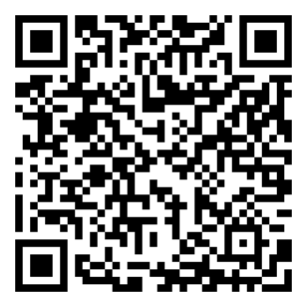  AB mit QR-Code
2 | Hörverstehen Märchentitel | Hörtexte, in denen Märchen kurz vorgestellt werden müssen mit dem Titel richtig verbunden werden  LearningApps.org | silber | 6 - 3 - 4 | Tablet/Smartphones ggf. mit QR-Code-Reader  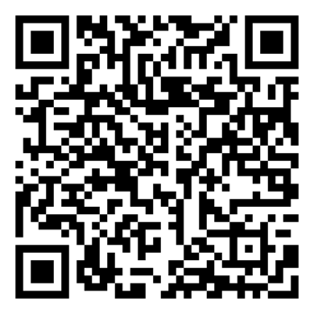  AB mit QR-Code
3 | Puzzle | Märchen-Rezept  Das Puzzle muss gelöst werden. Mit UV-Stift wurde es mit einem Zahlencode beschriftet, der gefunden werden muss.  (unterschiedliche Varianten) | blau | 7-8-4 | Puzzleteile im Umschlag  UV Stift
4 | LearningSnacks zu Märchenmerkmalen | Mit dem Chatbot von LearningSnacks lernen die SchülerInnen auf spielerische Art und Weise die Merkmale von Märchen kennen. Dazu müssen sie dem Chat folgen und Verständnisfragen im Multiple-Choice-Format beantworten. | pink | 2 – 6 - 7 | 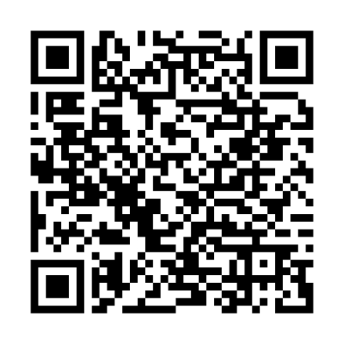  AB mit QR-Code:
5 | Märchenmerkmale (YouTube-Film mit H5P) | H5P-Video mit 3 Fragen:  - Unterschied Volks- und Kunstmärchen  - Märchensammlungen  - Merkmale von Märchen | gold | 3 - 3 - 2 | Tablets/Smartphones  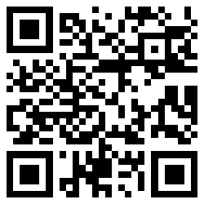  AB mit QR-Code:
6 | Runenschrift | Runenschrift muss entschlüsselt werden – die Lösung heißt „hundert“ und die Codezahl somit 1-0-0 | schwarz | 1-0-0 | AB Runenschrift
Diff | Märchenfiguren-Hangman | Märchenfiguren müssen erraten werden  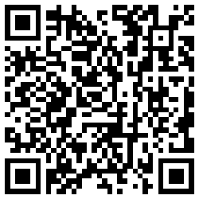 |  |  | AB mit QR-Code in Kiste  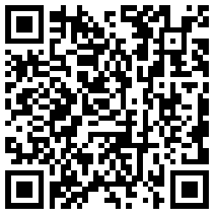
 | Feedback | Mit https://oncoo.de können schnell und einfach (ohne Anmeldung etc.) z. B. Evaluationszielscheiben erstellt werden  Nur der Code muss sich notiert werden, unter dem die SchülerInnen die Zielscheibe erreichen und die Lehrkraft die Auswertung präsentieren kann. |  |  | Für Teilnehmer  Https://oncoo.de/g1b3 :  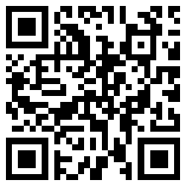  Für Lehrkräfte/Zur Auswertung::  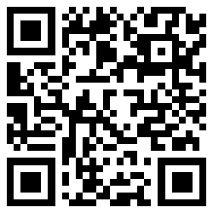  Https://oncoo.de/t/g1b3

